

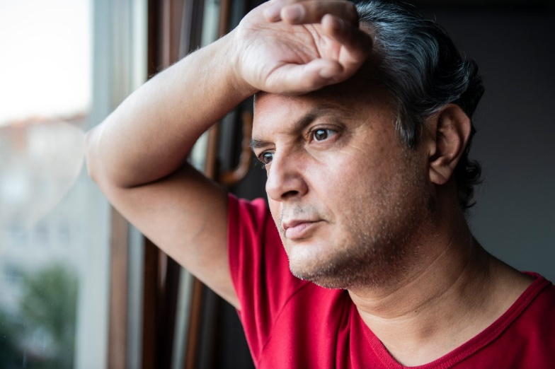

**Ресурсы для участников:**

**Снятие тревоги**

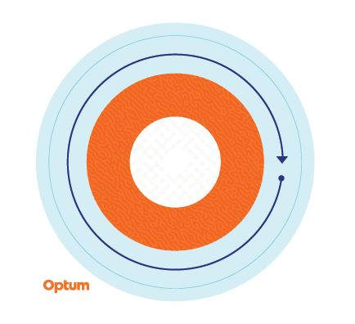

**Сенсорная наклейка**

**Наклейка, которая помогает восстановить душевное спокойствие**

В моменты стресса или тревожных мыслей, с которыми мы сталкиваемся в повседневной жизни, полезно иметь физическое напоминание о том, что необходимо сделать паузу и успокоиться. Для этого мы создали текстурированную наклейку, которую можно перемещать, чтобы у Вас было время отвлечься от ежедневного стресса и сосредоточиться на обретении душевного спокойствия.

Медленно обводите пальцем каждый цвет на наклейке, начиная с внешнего кольца и продвигаясь внутрь, при этом обращайте внимание на изменения в текстуре и глубоко дышите. Повторите столько раз, сколько необходимо.

Данные наклейки рекомендуется использовать в качестве инструмента самопомощи при периодическом стрессе и тревожных мыслях, они не заменяют клиническое вмешательство. Если Вы испытываете постоянный стресс и (или) тревожные мысли и не можете справиться с этими чувствами, обратитесь за помощью к врачу или специалисту в области психического здоровья.

Данная программа не предназначена для оказания экстренной или неотложной медицинской помощи. В экстренных случаях звоните по номеру 911, если Вы находитесь в США, или в местную службу неотложной помощи, если Вы находитесь за пределами США, или обратитесь в ближайшее отделение неотложной помощи. Данная программа не является заменой медицинской помощи, оказываемой врачом или специалистом. Ввиду возможного конфликта интересов юридические консультации не будут предоставляться по вопросам, которые могут повлечь судебные иски против компании Optum, ее филиалов или любой организации, в которой заявитель непосредственно получает данные услуги (например, работодатель). Данная программа и ее компоненты, в частности услуги, предоставляемые членам семьи в возрасте до 16 лет, могут быть доступны не во всех регионах; возможны изменения без предварительного уведомления. Уровень квалификации и (или) образования персонала программы помощи сотрудникам может различаться в зависимости от требований договора и государственных нормативных требований. Уточняйте перечень ограничений и исключенных услуг.

© 2023 Optum, Inc. Все права защищены. Optum — это товарный знак компании Optum, Inc., зарегистрированный в США и других странах. Все прочие названия брендов и продуктов являются зарегистрированными товарными знаками или наименованиями и принадлежат их соответствующим владельцам. Компания Optum обеспечивает равные возможности трудоустройства.